Selective Search

**https://www.cnblogs.com/xiaojianliu/articles/9938316.html**

**候选区域region proposal**

滑动窗口法：

滑动窗口发使用训练过的分类器，从左到右，从上到下滑动，看是否有车辆性人摩托等。缺点很慢

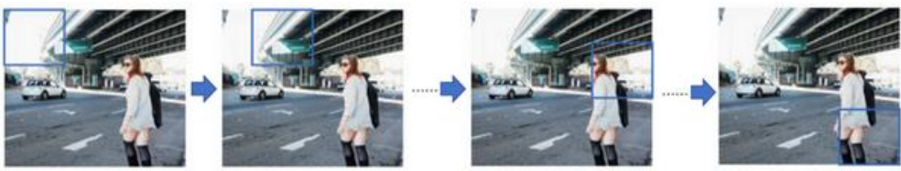

selective search：(RCNN论文系列)

是图像分割的方法选择1~2k个区域，送入CNN中进行特征提取

